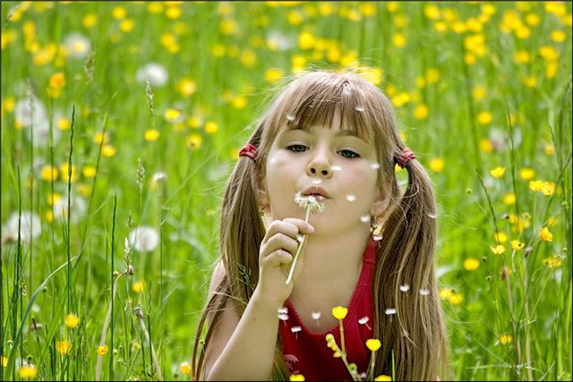
«Экологическое воспитание детей в семье»
(консультация для родителей)

Экология - это наука, и произошла она от слова ойкас - дом, жилище, место обитания. Это всё живое, что нас окружает, чем мы дышим и живём. И в дошкольной педагогике появлялось новое направление воспитания - экологическое воспитание.
С первых лет жизни у детей формулируется начало экологической культуры. Дети видят дома, как мама ухаживает за цветами, кошкой или собакой. Они сами тянутся ко всему живому, им хочется погладить животное и полюбоваться красивыми цветами.
Подрастая, дети узнают, что каждое существо имеет свой «дом», в котором есть всё для его жизни. Экологическое воспитание - это и есть познание живого, которое окружает ребенка, в своей среде обитания, и наша главная задача, научить их охранять и беречь то, что они видят. Нужно доступно объяснить ребенку, что ломать ветку дерева нельзя, особенно зимой. Обратите внимание ребёнка на красоту, какие они красивые в инее. Зимой они спят и у них только мы защитники.
Нужно корни укрыть снегом, объясняя, что мы помогаем им выжить зимой. Бывая с детьми зимой в лесу, обратите внимание на тишину в лесу, её красоту и как хорошо дышится в лесу.
Весной природа преображается, и мы радуемся каждой новой травинке и новым листочком. Начинается работа на даче и дети помогают вам пусть совсем мало, но они тянутся к этому, видя, как этим занимаетесь вы. У дачных массивов есть лес, вы бываете там с детьми. Мы все тянемся к природе, чтобы отдохнуть, подышать свежим воздухом, послушать журчание ручейка. Мы взрослые собираем цветы и лекарственные травы, нарвите только столько, сколько вам нужно, и старайтесь не рвать с корнями.
Собирая в лесу грибы и ягоды, берите только те, которые вы знаете, а другие не трогайте. Они нужны животным, они ими питаются и лечатся. Как, например, гриб мухомор, он такой красивый, полюбуйтесь им, но не трогайте его, придёт лось и он ему пригодится для лечения. Чтобы грибы не исчезали у нашего леса, не нарушайте грибницу, объясните детям, что грибы нужно срезать ножиком, здесь вырастет новый гриб.
Дети часто поступают жестоко с природой и во всём этом виноваты мы взрослые. Не смогли научить видеть красивое, и заботится о том, чтобы все, что окружает нас, только радовало.
Накормите птиц, повесьте кормушку за окном или на балконе. Ребёнок сам будет класть туда корм. Хотите порадовать ребёнка, заведите ему попугайчиков или щегла, черепаху или хомячка.
Объясните и научите, как правильно за ними ухаживать и ребёнок будет счастлив. У многих детей есть мечта иметь друга рядом, это котёнок или щенок. И если вы завели себе животное дома, не выбрасывайте их на улицу, когда они подрастут, ведь животные и доверяют людям. Пожелание вам воспитывать у детей чувство сострадания, учите видеть красоту окружающего мира, и это не пройдёт даром. Если ребенок будет бережно относится ко всему - ваше воспитание не пройдёт даром. Они будут внимательны не только к окружающему миру, но и к вам взрослым.
В конце сообщения хочется предложить стихотворение В. Орлова.

«Живой букварь»
Нас в любое время года
Учит мудрая природа
Учит по календарю
По живому букварю
Птицы учат пению
Паучок терпению
Учит нас пчелиный рой
Дисциплине трудовой
Обучает жить в труде
И по справедливости
Учит пас правдивости
Учит снег нас чистоте
Учит солнце доброте
У природы круглый год
Обучатся нужно
Нас деревья всех пород
Весь большой лесной парод
Учит крепкой дружбе.

Памятка для родителей
"Прогулка в Природу"

Подготовка к прогулке:
- определить маршрут и задачу (что увидим, куда пойдем);
- подготовить игры для отдыха, обсудить их с ребенком;
- подготовить предметы для сбора коллекций (банки, сачок, коробки, пакеты).
Поездка в лес:
- обратить внимание ребенка на погоду, описать ее (небо, свет, настроение, растения);
- понаблюдать за изменением местности (что видим вокруг, характер дороги, повороты, смена пейзажей, рельефа).
Прогулка в лесу:
- на опушке леса обратить внимание на настроение и чувства, запахи, общий вид леса: какие видим деревья, траву, цветы, тропинки, оттенки зелени, окружающую местность;
- в лесу послушать шум, пение птиц, наблюдать изменение картины в разных участках леса. Останавливаться у интересных деревьев, пеньков, растений; наблюдать за птичками, бабочками, муравьями, рассматривать их; сравнивать увиденное, чувствовать и видеть красоту и поэтические образы в окружающих явлениях.

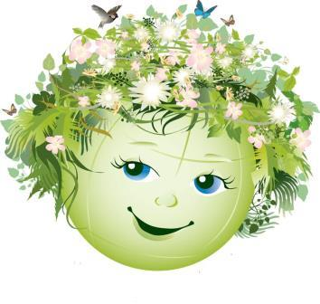

Отдых на полянке:
- найти красивую полянку и организовать место для отдыха;
- рассмотреть полянку, кустарники и деревья с разных мест;
- организовать сбор коллекций;
- организовать игры,
Путь из леса
Для возвращения выбрать другую дорогу, желательно с водоемом или рекой, где можно купаться или наблюдать за водными растениями, берегом, течением воды, ее цветом, красотой, запахами.
Беседа о прогулке. По дороге домой, пока впечатления еще сильные и чувства переполняют ребенка, организовать беседу об увиденном (Что понравилось? Почему: Что больше запомнил? Что удивило? Что нового увидел? Какая погода? Животные? Растения? Воздух? Где было красивее? Что делали? Что собрали? Как менялось настроение? Как шумит лес? Какие запахи?)
Занятия дома:
• обработка коллекции (прогладить листья, засушить цветы, сложить камни, оформить букет) Выполняя работу, обучайте ребенка рассматривать предметы коллекции, любоваться ими, отмечайте особенности, сравнивайте с другими предметами или явлениями, называйте форму, цвет, величину, пространственное расположение деталей и особенностей поверхности;
• поделки из природного материала, собранного на прогулке игрушки, макеты, икебаны, аппликации;
• подбор книг о природе, чтение, рассматривание картинок;
• рисование и лепка на природную тему.
"Беседа о диких животных"
Вариант 1: беседа строится на основе рассматривания иллюстраций, фотографий, книг, журналов с изображениями диких животных.
Вариант 2: беседа строится в условиях зоопарка, парка, леса, сада заповедника.
Вопросы родителей
• Как называются эти животные?
• Где они живут?
• Опиши их внешний вид.
• Каковы они по характеру и по повадкам?
• Какие ощущения ты испытываешь при виде и общении с этими животными?
Такие беседы с ребенком способствуют усвоению новой информации. Дополнительно можно по делиться своими впечатлениями от встречи с этими животными, познакомить ребенка с неизвестными ему животными. При описании их сравнивают с другими животными.
В ходе беседы можно загадать ребенку загадки:
— Рыжая, с длинным пушистым хвостом, живет в лесу в норе.
— Длинные уши, прыгает, короткий хвост, спит под елочкой и в ямках.
— Долбит дерево длинным носом в красной шапочке.
— У него есть свой шланг, из которого он обливается, когда жарко и есть два веера, которыми он машет. Он большой и умный.
— Зеленый, живет у реки, похож на бревно. У него большая пасть и острые зубы.

